**MANUAL DE USUARIO**

**TAXATION SMART**

**CAMBIO MASIVO DE ESTRATO**

**TABLA DE CONTENIDO**

**Pág.**

CAMBIO MASIVO DE ESTRATO 3

1. ETL – Proceso Carga: Novedades de Predial 3

1.1. Acceso a la opción 3

1.2. Funcionalidad 4

2. Cambio Masivo de Estrato 8

2.1. Acceso a la opción 8

2.2. Funcionalidad 9

3. Consulta General 12

3.1. Acceso a la opción 12

3.2. Funcionalidad 13

**MANUAL DE USUARIO – CAMBIO MASIVO DE ESTRATO**

**INFORMATICA Y TRIBUTOS S.A.S**

Todos los derechos reservados. Ninguna parte de esta obra puede ser reproducida de ninguna forma o por cualquier medio - gráfico, electrónico mecánico, incluyendo fotocopias, grabación o almacenamiento de información y sistemas de recuperación de información - sin la autorización por escrito de la editorial.

Los productos que se mencionan en este documento pueden ser marcas comerciales y/o marcas registradas de sus respectivos propietarios. El editor y el autor no pretenden estas marcas.

Si bien todas las precauciones se han tomado en la preparación de este documento, el editor y el autor no asumen responsabilidad alguna por errores u omisiones, ni de daños que resulten del uso de la información contenida en este documento o del uso de programas y código fuente que pueden que lo acompañen. En ningún caso, el editor y el autor serán responsables de ninguna pérdida de beneficios o cualquier otro daño comercial causado o presuntamente causado directa o indirectamente por este documento.

# CAMBIO MASIVO DE ESTRATO

Este manual tiene como objetivo explicar detalladamente el proceso de Cambio Masivo de Estrato, ofreciendo instrucciones claras y precisas para garantizar su correcta gestión. Inicialmente, se carga y procesa un archivo Excel que contiene la información de los usuarios y sus respectivos estratos, a través del módulo de ETL, el cual se encarga de extraer y cargar los datos para asegurar su correcta integración al sistema. Posteriormente, una vez procesados los datos, se procede a registrar los cambios de estrato desde el módulo de gestión, donde se asegura su correcta validación, almacenamiento y seguimiento dentro del sistema.

# ETL – Proceso Carga: Novedades de Predial

## Acceso a la opción

La ruta de acceso es la siguiente:

**ETL > Proceso Carga**



*Imagen 1 – Opción: Proceso Carga.*

Al ingresar se visualiza la siguiente vista:

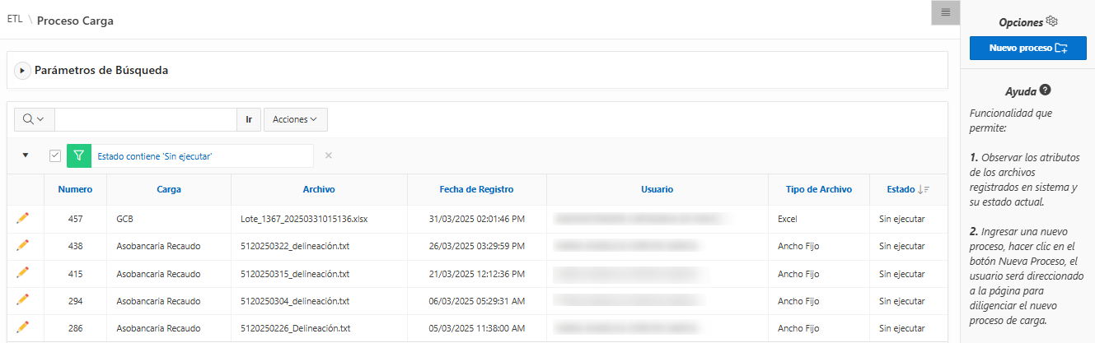

*Imagen 2 - Proceso Carga.*

## Funcionalidad

Para cargar y procesar el archivo de **novedades de predial** seguir los siguientes pasos:

1. Clic .

*Imagen 3 - Nuevo Proceso.*

Se visualiza la siguiente pantalla, realizar los siguientes pasos:

1. Clic  seleccionar **Tributo: IPU**
2. Clic  seleccionar **SubTributo: IPU.**
3. Clic  seleccionar **Vigencia.**
4. Clic  seleccionar **Periodo.**
5. Clic  seleccionar **Tipo de Carga: Novedades de Predial.**
6. Clic  seleccionar **Líneas Encabezado: 1.**
7. Clic  seleccionar **Archivo.**
8. Clic .

*Imagen 4 - Insertar.*

***Nota: El archivo a cargar debe ser formato Excel.***

Se visualiza notificación **Acción procesada:**

*Imagen 5 - Notificación: Acción Procesada.*

A continuación, se muestran los procesos de carga recientes. Identificar la carga **Novedades de Predial** y el nombre del archivo seleccionado previamente.

1. Clic .

*Imagen 6 - Procesos Carga Recientes.*

Se visualiza el detalle del proceso carga seleccionado, en la pestaña **Tabla Intermedia** realizar el siguiente paso:

1. Clic .

*Imagen 7 - Tabla Intermedia.*

Se visualiza notificación **Proceso Completado:**

*Imagen 8 - Notificación: Proceso Completado.*

Se muestran los detalles de la tabla intermedia, incluyendo los registros procesados, los registros exitosos y otros detalles relevantes.

*Imagen 9 - Tabla Intermedia Procesada.*

En la pestaña **Tabla de Gestión** realizar el siguiente paso:

1. Clic .

*Imagen 10 - Tabla de Gestión.*

Se muestran los detalles de la tabla intermedia, incluyendo los registros procesados, los registros exitosos y otros detalles relevantes.

*Imagen 11 - Tabla de Gestión Procesada.*

# Cambio Masivo de Estrato

## Acceso a la opción

La ruta de acceso es la siguiente:

**Gestión de Novedades > Novedades Predial > Cambio Masivo de Estrato**

*Imagen 12 - Acceso a La Opción Cambio Masivo de Estrato*

Al ingresar se visualiza la siguiente pantalla:

*Imagen 13 – Cambio Masivo de Estrato.*

## Funcionalidad

Para registrar el **cambio de estrato masivo** realizar los siguientes pasos:

1. Clic .

*Imagen 14 – Cambio Masivo de Estrato.*

1. Clic  seleccionar Tributo: IPU.
2. Clic  seleccionar Sub-Tributo: IPU.
3. Clic  seleccionar Originada Por.
4. Clic  seleccionar Archivo.
5. Clic .

*Imagen 15 – Registrar.*

***Nota: En el campo de Archivo se selecciona el archivo que se va a procesar el cual fue previamente cargado en ETL.***

Se visualiza ventana de confirmación:

1. Clic ****.

*Imagen 16 – Ventana de Confirmación.*

Al dar clic en procesar, el sistema retorna la siguiente vista donde se visualizan los registros de cambio de estrato masivo:

1. Clic .

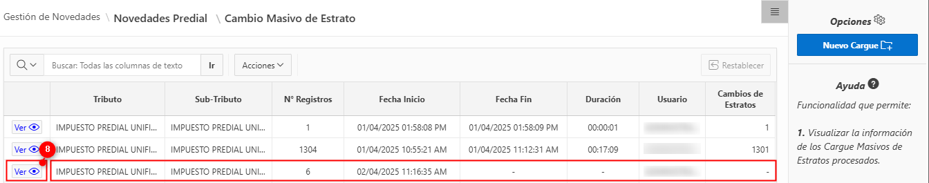

*Imagen 17 – Registro Cambio Masivo de Estrato.*

***Nota: Al finalizar el proceso, el funcionario recibirá un correo de confirmación informando que el proceso de estrato masivo ha finalizado.***

***Nota 2: Al visualizar la fecha de inicio y la fecha de fin del registro, se podrá confirmar que el proceso ha finalizado.***

A continuación, se visualiza la siguiente ventana con los detalles del cargue:

1. Clic  **Detalle del Proceso.**

*Imagen 18 – Detalle Cargue Masivo.*

Se despliegan las identificaciones del archivo procesado, el cambio de estrato y el mensaje de respuesta.

*Imagen 19 – Detalle del Proceso.*

# Consulta General

## Acceso a la opción

La ruta de acceso es la siguiente:

**Gestión Financiera > Consulta General**



*Imagen 20 – Acceso a la Opción: Consulta General.*

Al ingresar se visualiza la siguiente pantalla:

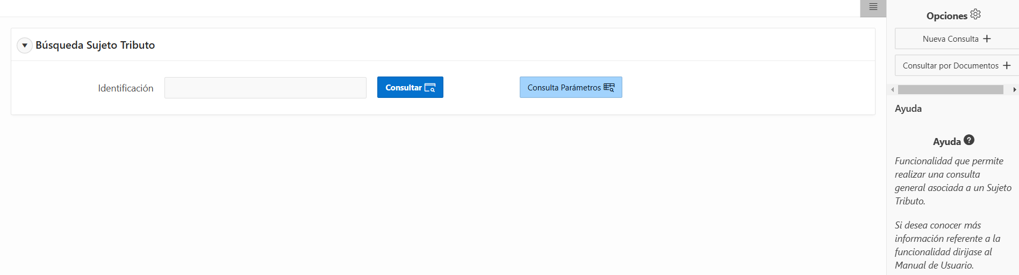

*Imagen 21 – Consulta General.*

***Nota: Para este manual se realiza la consulta de Novedades, Liquidaciones, Ajustes y Cartera.***

## Funcionalidad

Para realizar la consulta general de un contribuyente seguir los siguientes pasos:

1. Ingresar **Identificación.**
2. Clic .



*Imagen 22 – Consultar.*

Se observan los impuestos asociados a la identificación:

1. Clic **Impuesto: IPU.**

*Imagen 23 – Seleccionar Impuesto: IPU.*

Se visualizan las múltiples opciones de la consulta general:

*Imagen 24 – Opciones de Consulta General.*

En la opción **Novedades** se visualizan el cambio de estrato:

*Imagen 25 – Novedades.*

En la opción **Liquidaciones** se visualizan las liquidaciones y sus detalles**:**

*Imagen 26 – Liquidaciones.*

Para ver el detalle de la liquidación, clic 

*Imagen 27 – Liquidación Detalle.*

En la opción **Ajuste** se visualizan los ajustes débitos:

*Imagen 28 – Ajustes.*

En la opción **Cartera** se visualizan los ajustes realizados a la vigencia cuyo estrato se cambió:

*Imagen 29 – Cartera.*

En la columna Movimientos clic  , se visualiza los movimientos de la vigencia consultada:

*Imagen 30 – Cartera Movimientos.*